МУЗЫКАЛЬНАЯ АКВАРЕЛЬ!

МБУДО «ДШИ №8»
IV четверть 2017 – 2018 уч.год

РУБРИКИ ГАЗЕТЫ:

КОНКУРСЫ, ОЛИМПИАДЫ, ВЫСТАВКИ, ФЕСТИВАЛИ

В ОБЪЕКТИВЕ – ШКОЛЬНАЯ ЖИЗНЬ!

ЭТО ИНТЕРЕСНО!

ШКОЛЬНЫЕ НОВОСТИ!

Отчётный концерт «Музыкальная капель».
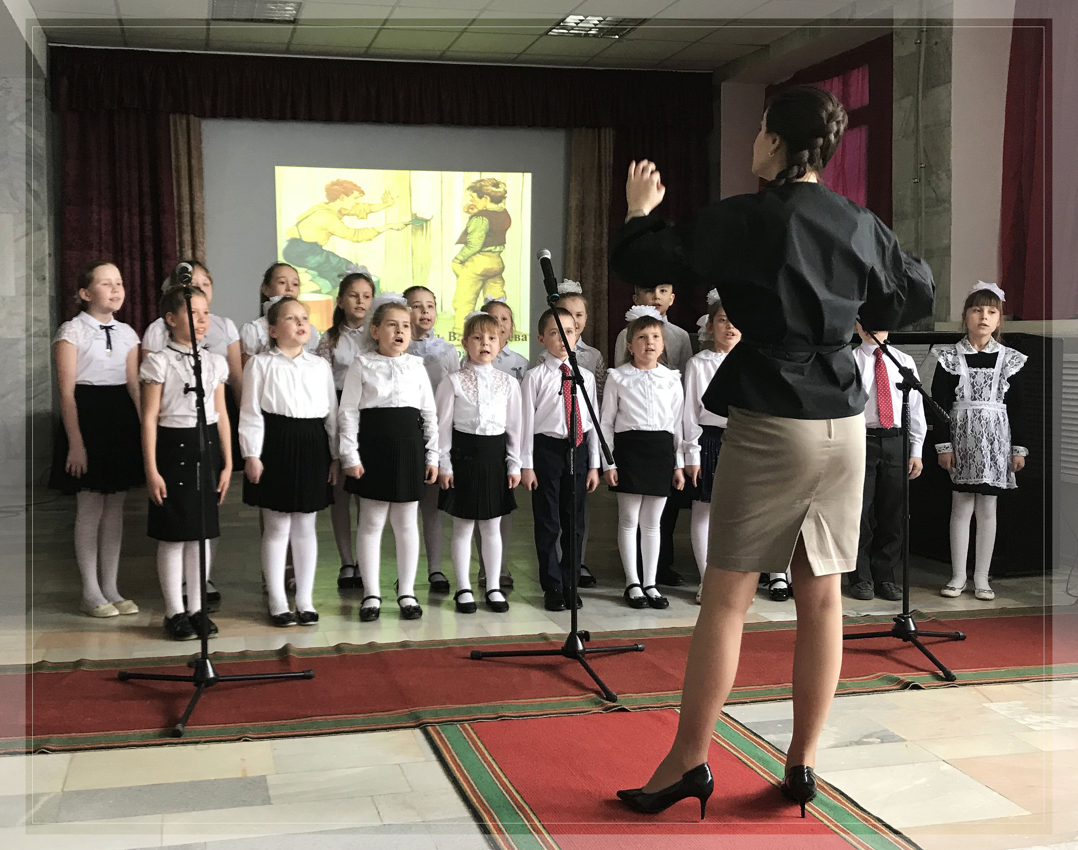По-весеннему светлым и радостным получился отчётный концерт «Музыкальная капель» в ДШИ №8, который состоялся 13 апреля. В этом году отчётный концерт и выставка прошёл на праздничной пасхальной неделе. Все участники были вдохновлены, каждый старался внести яркие краски своего творчества в общий праздник «Светлой Пасхи».
Нынешний отчётный концерт и выставка ещё раз продемонстрировали значение ДШИ в жизни детей и взрослых. Как и всегда в фойе зала разместилась выставка работ художественного отделения, которая поражала своим разнообразием. Около стендов всегда было многолюдно.
Зал был полон. На концерте присутствовали родители, учащиеся, жители посёлка, гости – коллеги из ДШИ и ДХШ города, а также представители Департамента.
Выступления были разнообразны и хорошо подготовлены. Исполнительское мастерство на музыкальных инструментах чередовалось с эстрадным и народным пением. Выступления юных музыкантов тепло принимали слушатели. Преподаватели и родители с замиранием сердца следили, как их дети на сцене создавали неповторимые музыкальные образы.
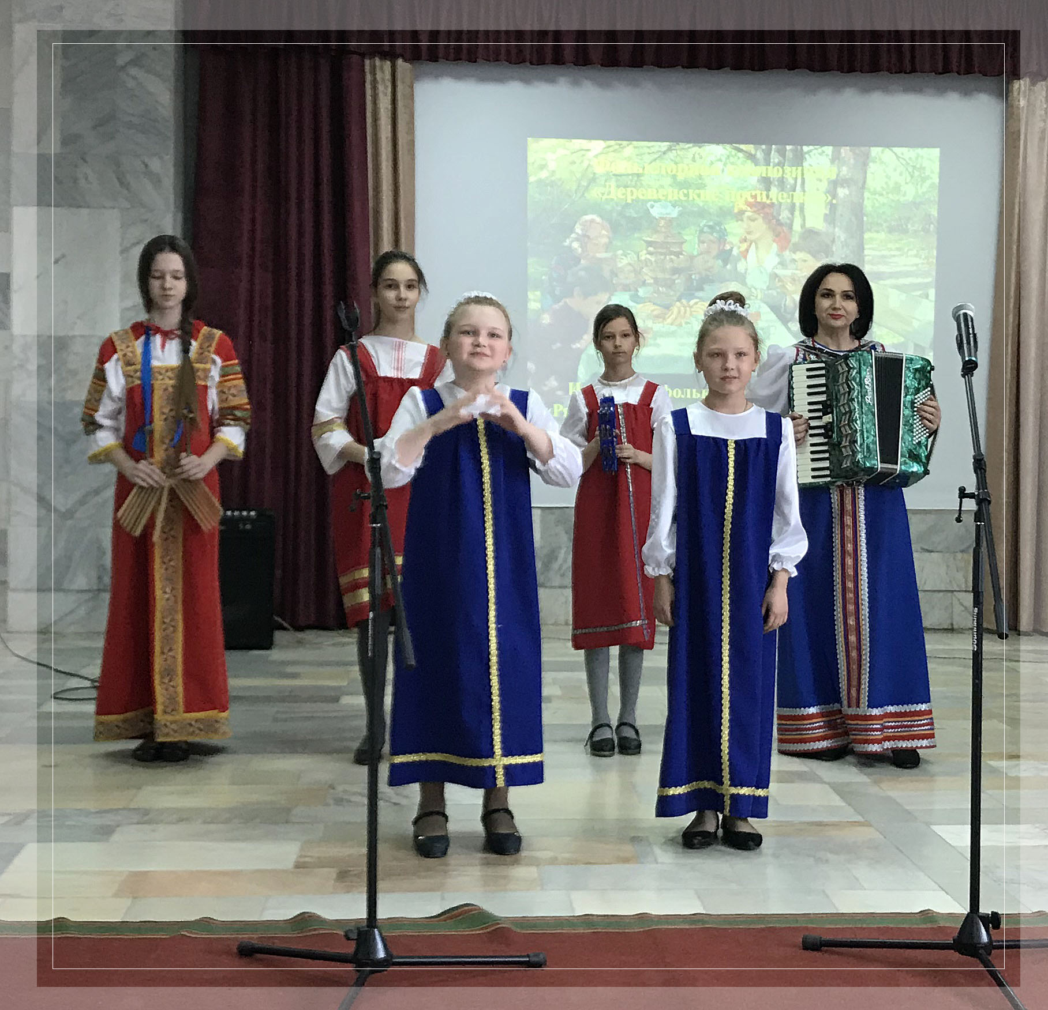
Какие произведения только не звучали в этот вечер! Открыл концерт хор младших классов, в его исполнении мы услышали песенку «Два весёлых маляра», а хор старших классов проникновенно исполнил «Песню о России» Е.Кузиной и Н.Задальской. Миша Зотов всех порадовал своим исполнением песни «Хорошее настроение». Русскую народную песню под аккомпанемент баяна выразительно спела Журкина Настя. Фольклорная композиция «Деревенские посиделки», ансамбля «Рябинушка» покорила зрителей своим артистизмом и темпераментом, они по праву заслужили от благодарных зрителей «Браво!» Достойно прозвучала классика в исполнении пианистов: «Токкатину» Д.Кабалевского исполнила Кудашкина Катя, «Каприз №24» Н. Паганини Трофимов Вадим и «Меланхолический вальс» А. Даргомыжского Грызунова Валерия.
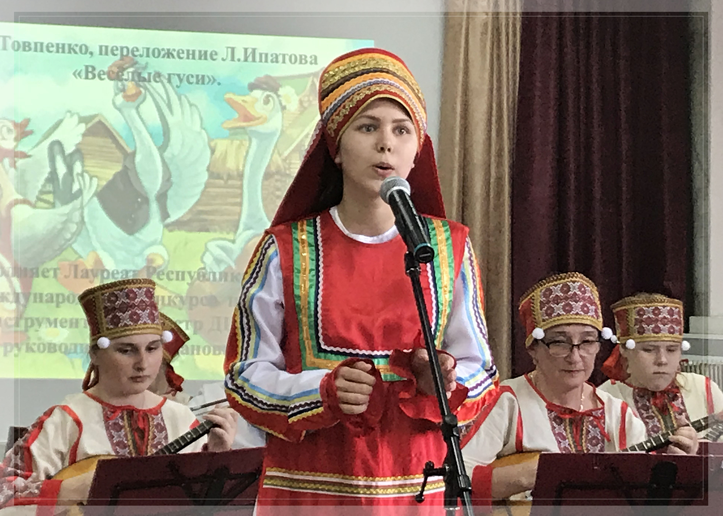Как всегда, порадовали своим лирическим, задушевным исполнением пьесы Дербенко «Вечерний хоровод», ансамбль преподавателей народных инструментов «Луховский хоровод». А завершил отчётный концерт Лауреат Республиканского и Международного конкурса Оркестр народных инструментов. В его исполнении прозвучали два произведения – песня Н.Кошелевой «Лавсень моро», которую нежно исполнила солистка Федотова Даша и «Весёлые гуси» М. Товпеко, переложение Л. Ипатова.

На отчётном концерте школа в очередной раз подтвердила своё мастерство: профессионализм педагогов и одарённость учеников. Коллективу хочется пожелать не останавливаться, идти вперёд. И до новых встреч!

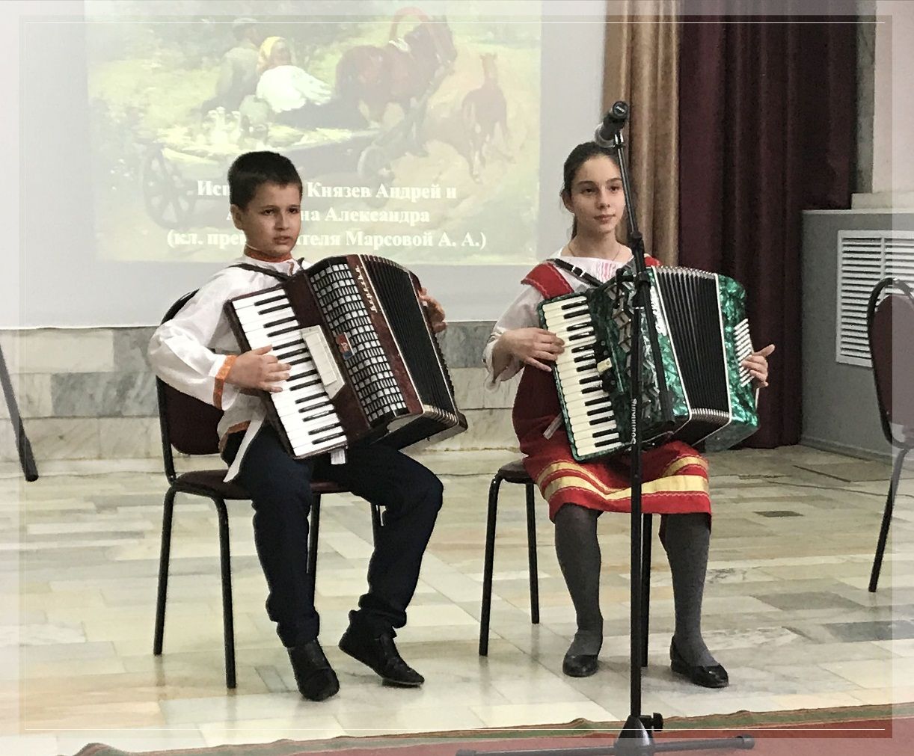
Праздник выпускников.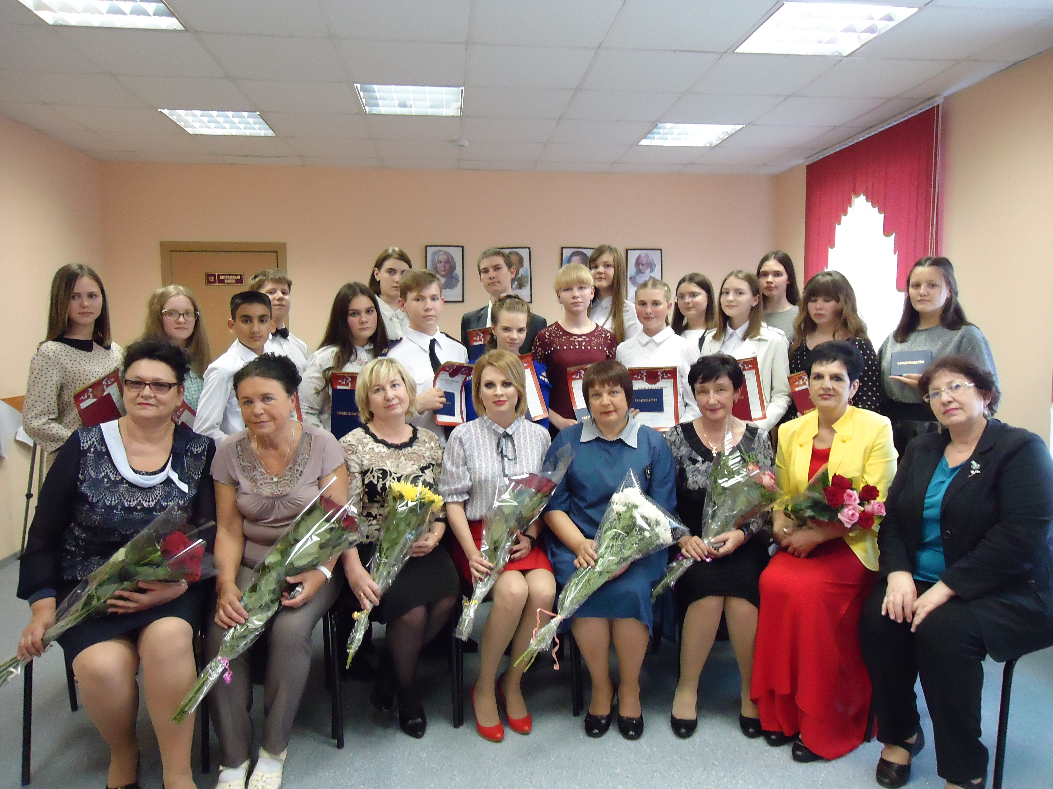
24 мая состоялось торжественное мероприятие для выпускников нашей школы. Оно проходило соответственно сценарию: было представлено слово директору, Кунаевой Лилии Владимировне, поздравившей с окончанием обучения выпускников. Затем ведущие Елена Сергеевна и Мария Олеговна представляли каждого ученика, получавшего свидетельство, мини характеристикой в стихотворной форме, сопровождавшей синхронной презентацией на каждого учащегося. Было очень интересно и забавно. Далее выпускников поздравили концертом учащиеся первого класса и напоследок выпускники порадовали своим выступлением, где был показан рост исполнительского уровня от начинающих - до окончивших.
С поздравлениями и напутственными словами выступали зав. отделениями и преподаватели. Хочется порадоваться за контингент выпускников, а их 21 ученик, из которых 9 отличников с красными свидетельствами: 3 учащихся музыкального отделения и 6 учащихся - художественного.
В заключение была показана шуточная сценка «Урок сольфеджио». Много теплых слов благодарности прозвучало от родителей и выпускников в адрес преподавателей.

Хочется всем нашим детям пожелать, чтобы чувство прекрасного и музыка сопровождала их всю жизнь, чтобы вкус, привитый им в школе они сохранили на долгие годы.
Морозова Л. В.

ЭТО ИНТЕРЕСНО!
Выставка «Одухотворения сущего»
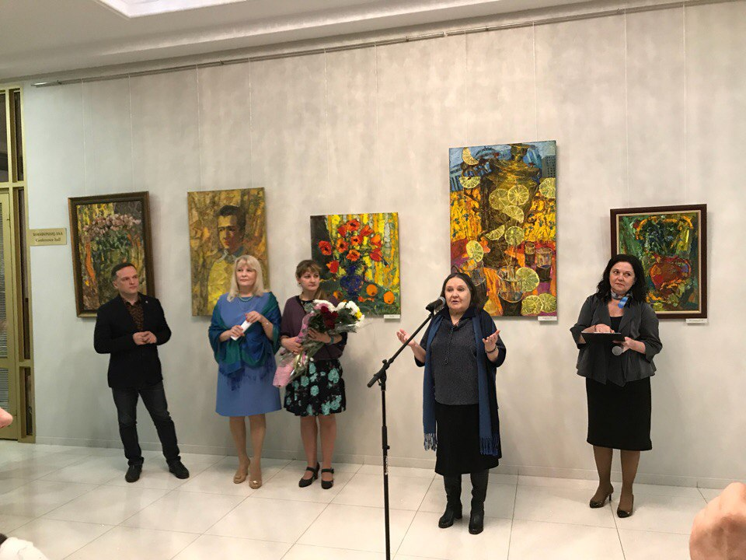
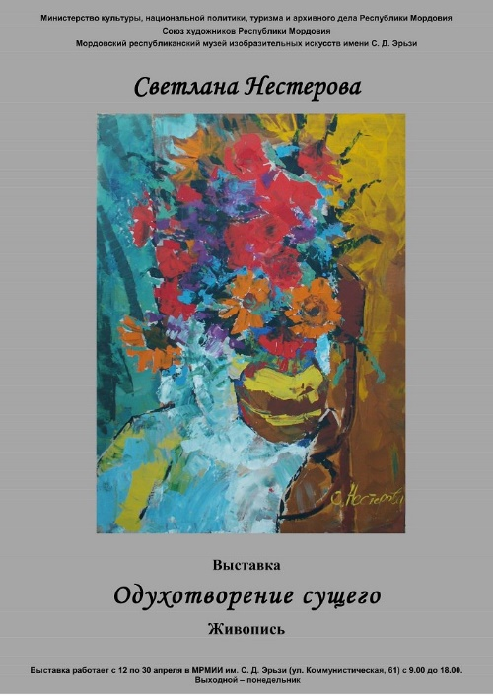
12 апреля, в неделю Светлой седмицы, в Мордовском республиканском музее имени С.Д. Эрьзи открылась выставка натюрморта «Одухотворения сущего», автором которой является член Союза художников России, основатель и председатель Творческого молодежного объединения «Сияж-Арт» Светлана Нестерова.
В экспозиции представлено более 30 живописных полотен, созданных мастером за последние годы. Светлана Нестерова широко известна не только в Мордовии, но и в России. Живописец, график, педагог, работает в жанрах натюрморта, портрета и пейзажа. Предпочтение отдает натюрморту, в котором видит особый двуединый мир: мир, который творит нас и тот, который творим мы. Поэтому предметы, составляющие суть натюрморта Светланы, обладают своей жизнью, судьбой, характером, настроением, а главное – душой. Отличительной чертой творчества художника является оптимистичный взгляд на жизнь, яркая, мажорная декоративность.
Открытие выставки именно в неделю Светлой седмицы произошло неслучайно. Полагаю, в этом существует некая связь с работами художницы, ведь эти произведения насыщены светом, переливами ярких красок и тонов. Присутствуя на открытии данной выставки, изучив работы художницы я была удивлена ее стилем написания, ведь он соответствовал скорее мужчине, чем молодой девушке, но в тоже время присутствует бархатистость свойственная женской реке. Явно проглядывалась жесткость мазка, иногда резкие порывы, которые, скорее даже подчеркивают оригинальность и придают работам некоторую особенность авторского натюрморта.
Впечатления после посещения выставки Светланы Нестеровой остаются невероятные, надолго в памяти остаются отрывки работ художницы. Картины навевают определенные мысли, создают эмоции, которые невозможно описать просто словами. Выставка работ продлится до 30 апреля, и я призываю каждого посетить ее, ведь именно то, что создает Светлана, то, что она хочет показать и передать – и называется искусство.
Давыдова М. О.

«Весенний бал кукол»
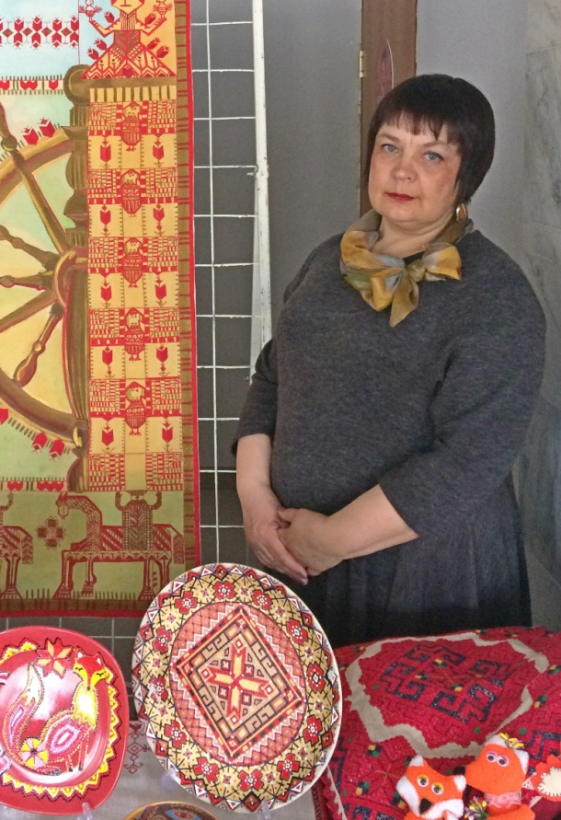
20 апреля 2018 года преподаватель отделения декоративно-прикладного искусства МБУДО «ДШИ № 8» Курмышкина О.А. вместе с учащимися класса посетили уникальную выставку «Весенний бал кукол», которая проходила в ДК г. Саранска. Экспозиции выставки включают в себя авторские куклы профессионального и талантливого преподавателя «ДШИ № 8» Седойкиной М. А.
Маргарита Алексеевна - заведующая художественным отделением школы, преподаватель класса живописи. Ее вдохновением стало - кропотливая работа над созданием кукол и образов для них. Куклами она занимается более 10 лет, многие ее произведения хранятся в частных коллекциях по всей России. Так же экспозиция включает в себя не менее талантливых мастеров куклы Юлии Надякиной, Елены Куряевой, Ангелины Филатовой, Елены Гладышевой. Каждая кукла выполнена в определенной тематике и имеет свою неповторимую историю.
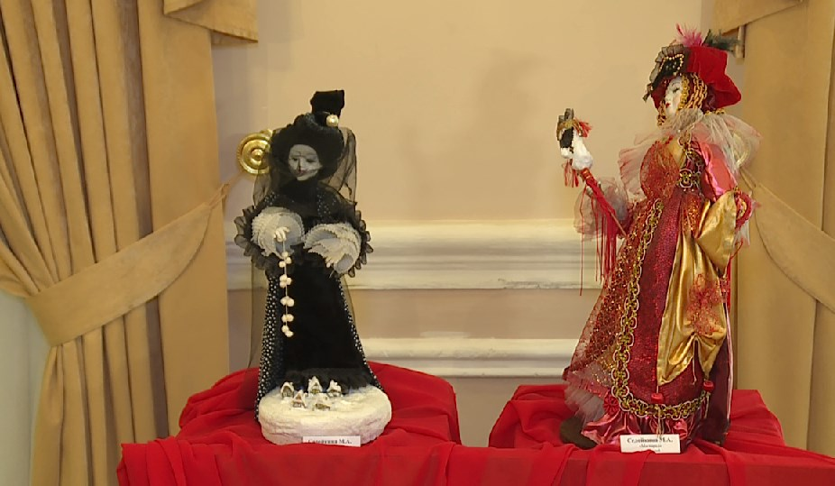
Хочется пожелать всем художникам, мастерам, которые открыли для нас необычную выставку «Весенний бал кукол», продолжать заинтересовывать зрителей своими неповторимыми и уникальными куклами, а Маргарите Алексеевне - не останавливаться, создавать новые образы и завоевывать новые высоты!

Курмышкина О. А.

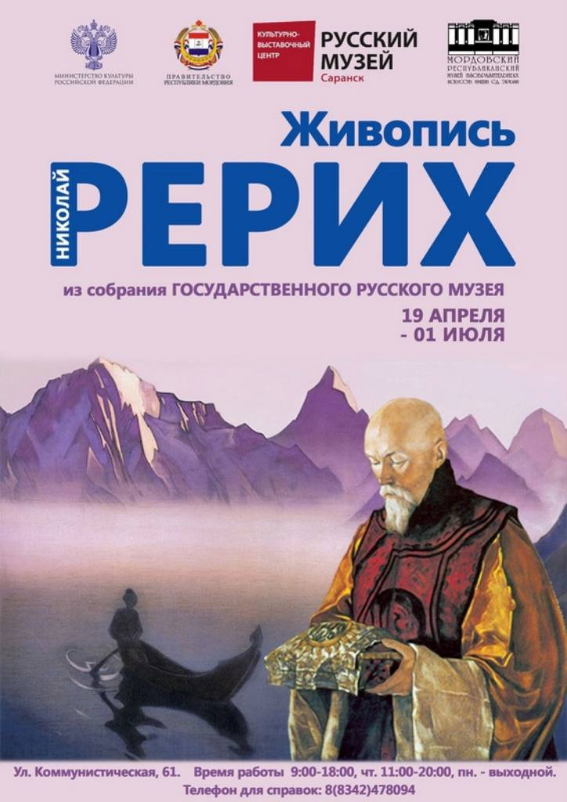Выставка Н.К. Рериха.

19 апреля состоялось открытие Культурно-выставочного центра Русского музея в Мордовском республиканском музее изобразительных искусств имени С.Д. Эрьзи. К этому событию приурочен вернисаж выставки «Николай Рерих», которую мне посчастливилось посетить. В экспозиции представлено 40 произведений живописи Н.К. Рериха из собраний Государственного Русского музея.
Николай Константинович Рерих – художник, сценограф, философ-мистик, писатель, путешественник, археолог, общественный деятель. Он принадлежит к числу выдающихся русских художников XX века. В течение жизни мастер создал около 7000 картин, многие из которых хранятся в известных галереях мира. Он автор около 30 томов литературных трудов, основатель международных культурных движений «Мир через культуру» и «Знамя Мира. Н.К. Рерих сотворил в жизни так много, словно в нем были заложены физические и духовные силы сразу нескольких людей.
Творчество Н.К.Рериха уникально и совершенно. В коллекции Государственного Русского музея – 428 произведений Н.К. Рериха. 40 картин Н.К. Рериха из собрания ГРМ на выставке в МРМИИ им. С.Д. Эрьзи дают яркое представление об основных этапах творческого пути художника. Это ранние работы «Иноземные гости» (1901), «Вестник» (1914), «Берег», (1916) и др., на создание которых автора вдохновила история Древней Руси. И самое значительное в наследии Николая Рериха - цикл горных пейзажей, которые он создал в Индии, Китае, Монголии. Небо и горы - один из главных символов художественной системы и мировоззрения Рериха. Художник уделял большое внимание изучению, осмыслению и творческому созерцанию данных объектов, пытаясь заметить и не пропустить ни малейшей детали.
Посетив данную выставку работ, я приобрела невероятные впечатления. Атмосфера, присутствующая в стилистике и самой концепции написания данных произведений, безусловно, затрагивает чувства любого человека. Эмоции, полученные от созерцания работ художника невозможно описать словами, остается только надеяться побывать на мероприятии подобного характера в будущем.

Давыдова М.О.
Выставка плакатов.
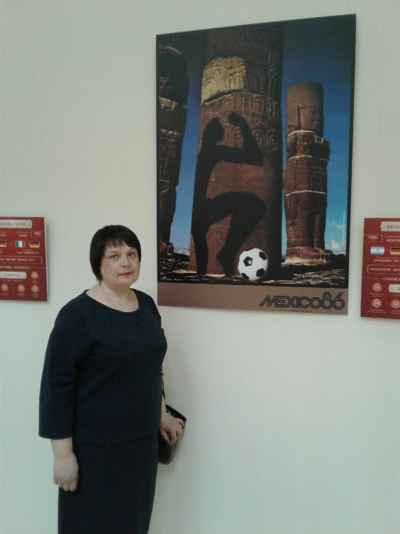
В праздничные майские дни я посетила Мордовский республиканский краеведческий музей им. И. Д. Воронина. В частности, выставку футбольных плакатов, которая приурочена к грядущему чемпионату мира по футболу FIFA 2018.
Чемпионат мира пройдет с 14 июня по 15 июля 2018 года в 11 городах России. В столице Мордовии состоятся четыре матча группового этапа.
На выставке собраны официальные плакаты всех ранее прошедших футбольных Чемпионатов мира, начиная с самого первого, который состоялся в 1930 году. Выставка позволяет узнать больше о мундиале, а также об идеях, вдохновивших авторов плакатов на их создание.
Все плакаты, посвященные футболу, представляют свою национальную команду. Они очень интересны по дизайну, каждый плакат передаёт символику и колорит своей страны. На выставке представлен плакат с символикой Республики Мордовия, он интересен и красочен, является частью культуры, истории нашего народа.
Мне очень понравилась выставка! Всех приглашаю ее посетить!
Седойкина М. А.
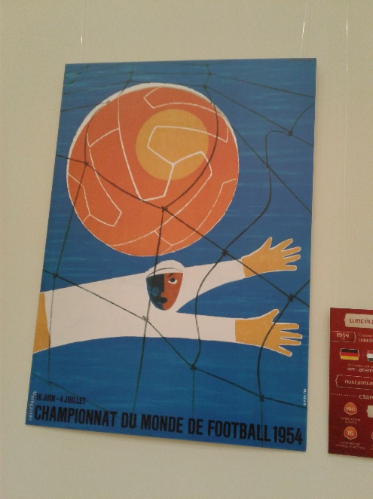

КОНКУРСЫ, ОЛИМПИАДЫ, ВЫСТАВКИ, ФЕСТИВАЛИ
«Благовест» 2018
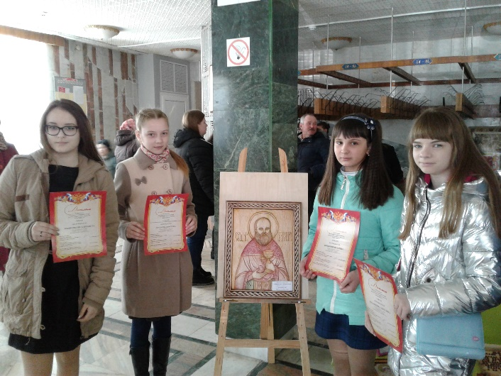
12 апреля в МБУДО ДШИ Чамзинского муниципального района состоялся XIII Открытый конкурс детского художественного творчества «Благовест» и III зональный конкурс детского художественного творчества «Благовест».
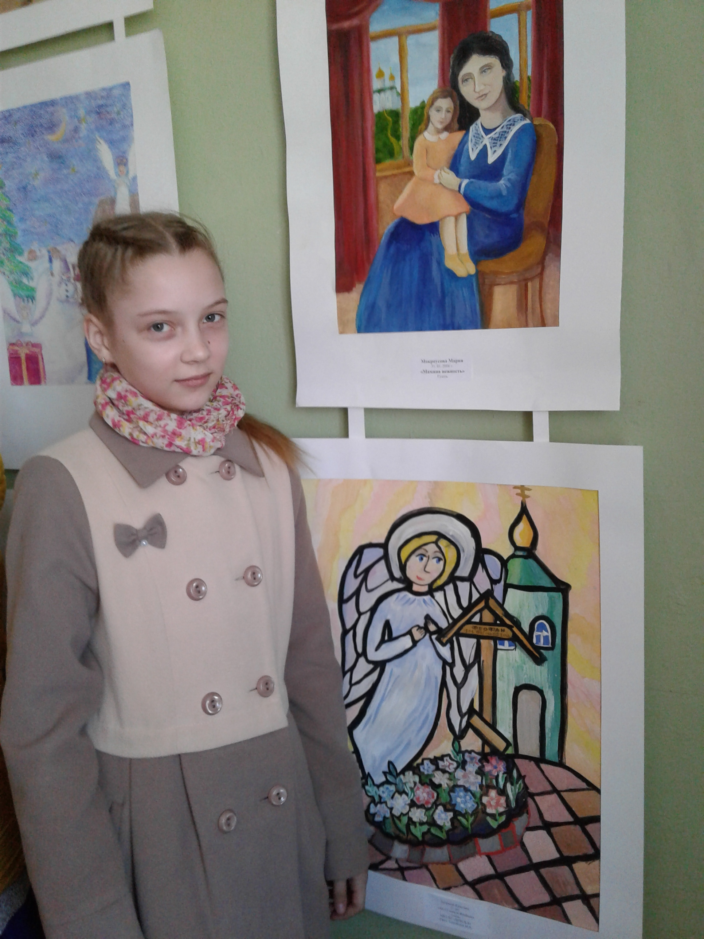Цели и задачи конкурса: приобщение детей к духовно-нравственным ценностям своего народа и национальной культуре, истории и христианским святыням родного края.
Для активизации познавательной активности учеников необходимо проводить внеклассные, развивающие кругозор, мероприятия, исследовательские работы, участвовать во всевозможных конкурсах различного уровня.
Темы конкурсных работ: «Нравственные ценности – это будущее России», «Святыни земли мордовской», «Священномученик Владимир Четверин».
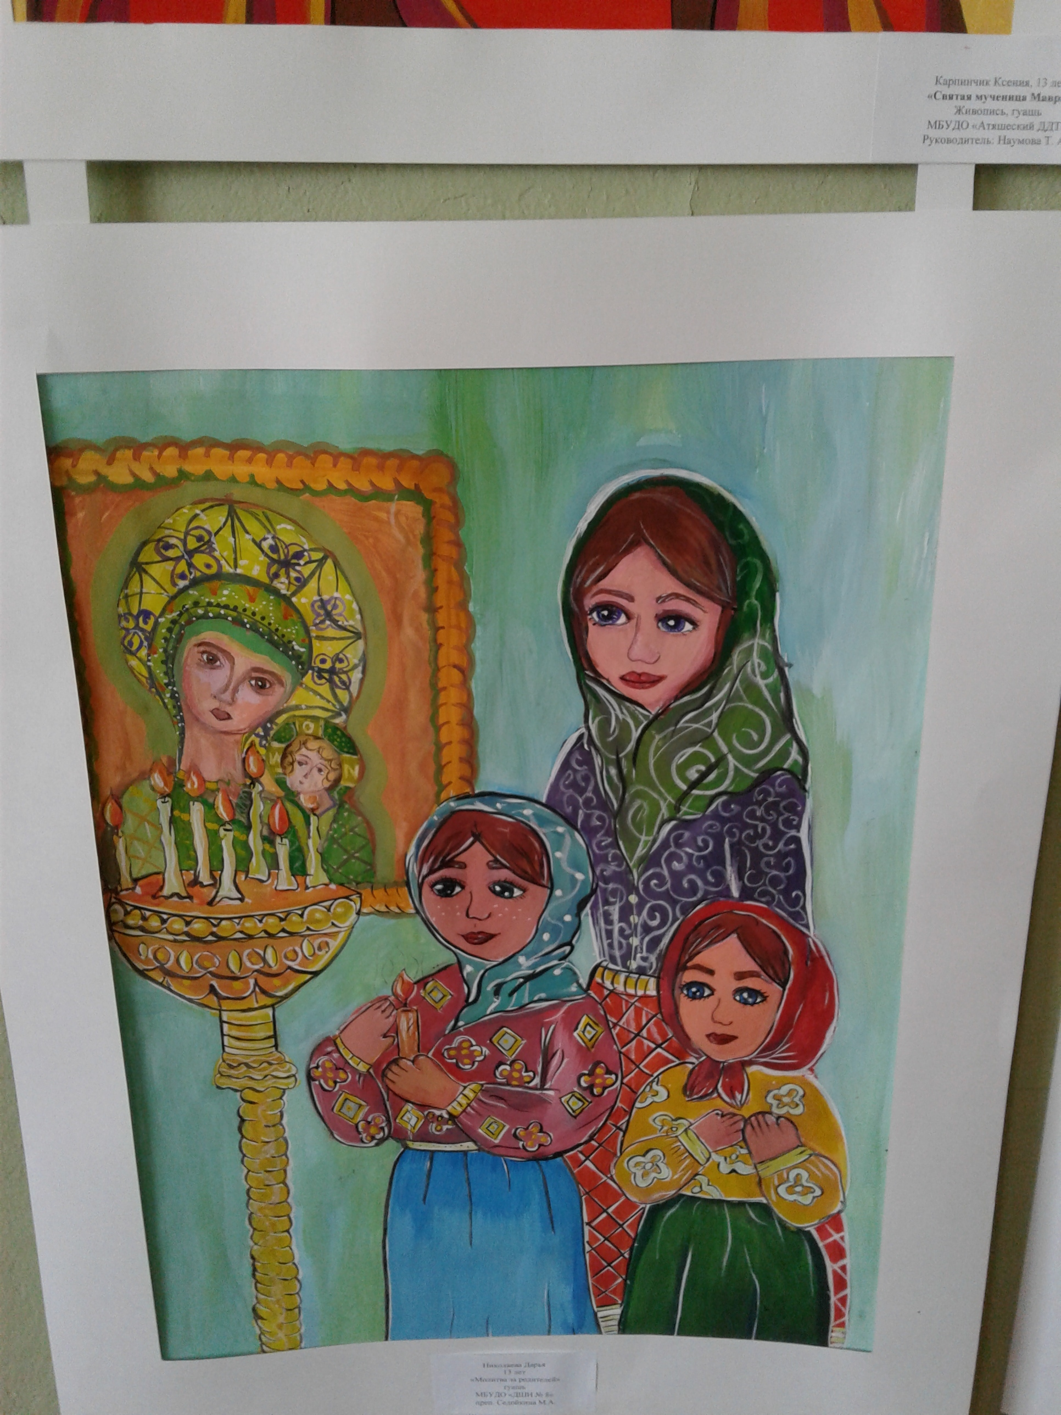Уже 13-й год подряд учащиеся нашей школы принимают активное участие в этом конкурсе. Жюри достойно оценили наши работы.
Из 9 работ участников конкурса 6 учеников класса живописи заняли призовые места: Гран-при - Артёмова Кристина, 1 место - Фролкина Вика, Кудашкина Ангелина, 2 – место - Рыськина Юлия и Шишонков Алина.
Поздравляем их с удачным участием на этом конкурсе и желаем дальнейших творческих успехов!

Седойкина М. А.

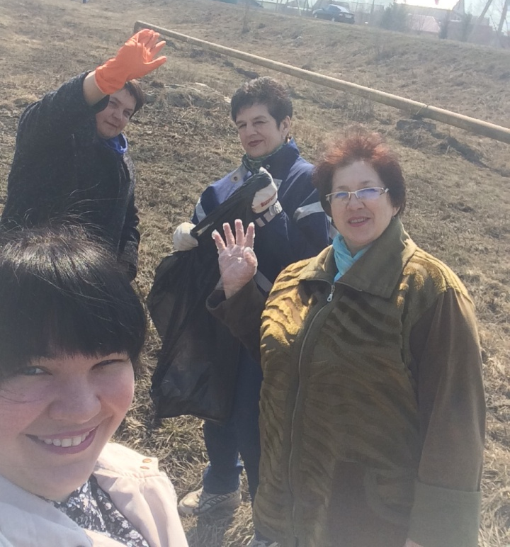
Субботник.

В ОБЪЕКТИВЕ – ШКОЛЬНАЯ ЖИЗНЬ!
Конец апреля в России традиционное время субботников. По всем городам проходят эти мероприятия, призванные облагородить внешний вид наших улиц, парков, скверов и жилых кварталов. Акция «Чистый город» прошла в нашем городе и в этом году. На субботник вышли все, во главе с мэром города Саранска П.Н. Тултаевым.
16 апреля наш педагогический коллектив дружно убирал территорию, прилежащую к зданию ДШИ № 8. А 20 апреля преподаватели нашей школы вместе с работниками других предприятий убирали городской парк им. А.С. Пушкина.
Особенность данного мероприятия – это активное участие всех горожан в благоустройстве улиц, дворов и мест отдыха горожан. Сегодня субботник – это не только уборка территории, но и общение, хорошее настроение, позитивные эмоции.
Субботник прошел очень воодушевленно и активно, все были полны задора и желания ухаживать за своим родным городом.
Школьный коллектив поработал на славу. Теперь вокруг нашей школы и прилегающей к ней территории чистота и порядок. Спасибо всем участникам этого мероприятия. Мы готовы встречать Первомай!
Курмышкина О. А.
Зинкевич Н. Н.

Встречаем Первомай!

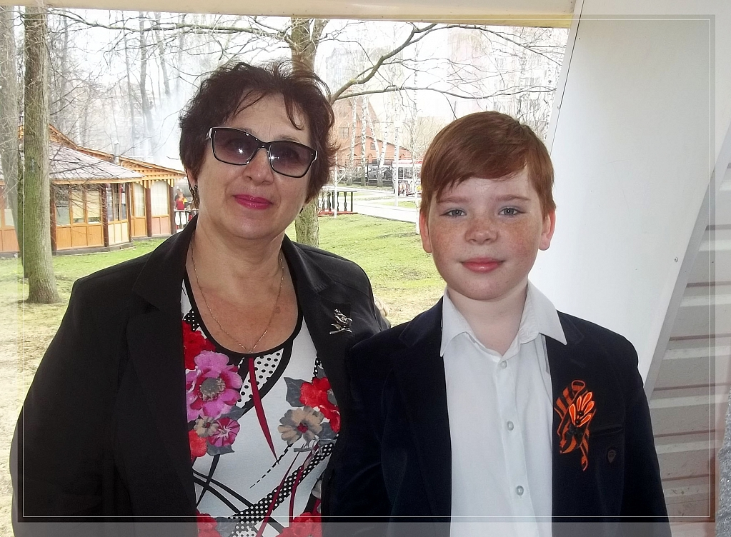
Пусть несет он обновленье,
Искренние поздравленья,
А ещё здоровье, смех,
Мир и творческий успех!
В первый день лучистый мая,
Важный праздник наступает.
Труд, весна - приятный повод,
Всем, кто чист душой и молод.
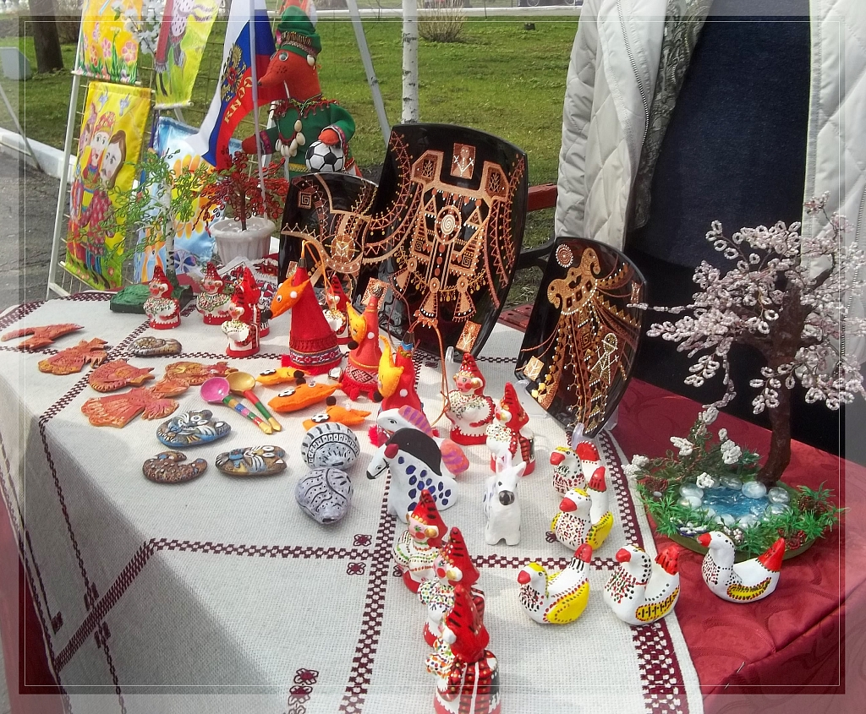Вот и снова 1 Мая! Все стремятся выйти на улицу и встретить этот день вместе со всем народом. Первое мая в современной России давно утратило массовый характер демонстраций с лозунгами, флагами, детьми на плечах, флажками и шариками. Но традицией для многих стали выезд на природу, на дачу, в парки города. Так что, согласно исследованиям, россияне проводят Первомай именно под лозунгом дня Труда. А также мира и весны!
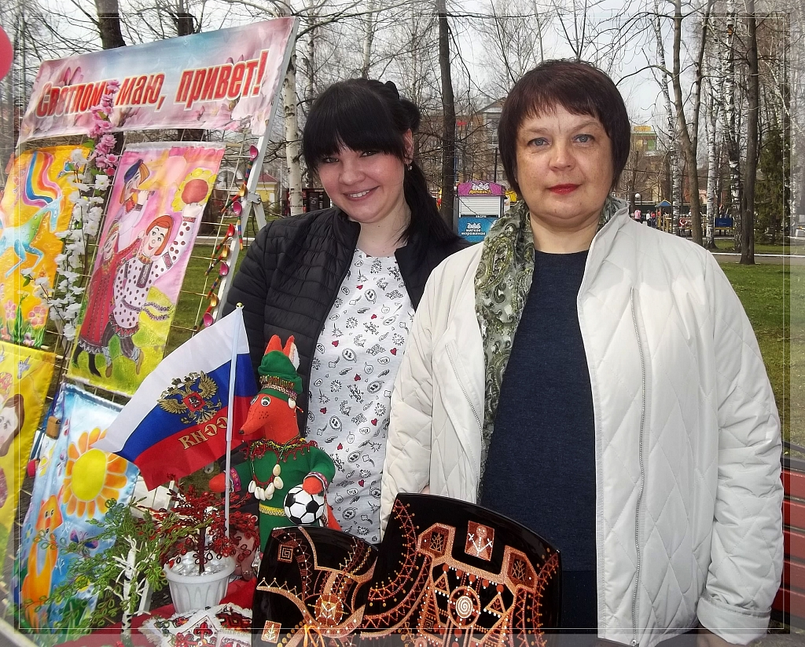
Наш педагогический коллектив отмечал праздник в городском парке им. А.С.Пушкина. Художники участвовали в выставке со своими живописными работами и поделками. А на летней эстраде проходил концерт учащихся ДШИ и ДМШ. От нашей школы выступал Зотов Миша (класс преподавателя Зинкевич Н.Н.). Проводила концерт директор ДШИ № 8 Кунаева Л. В.

Зинкевич Н. Н.
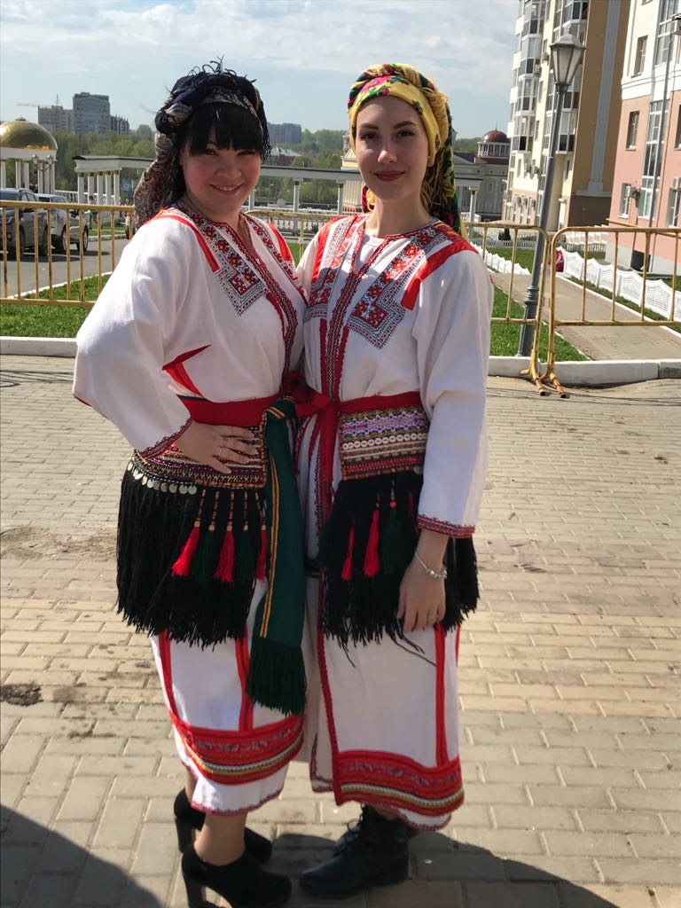Праздник 9 мая.
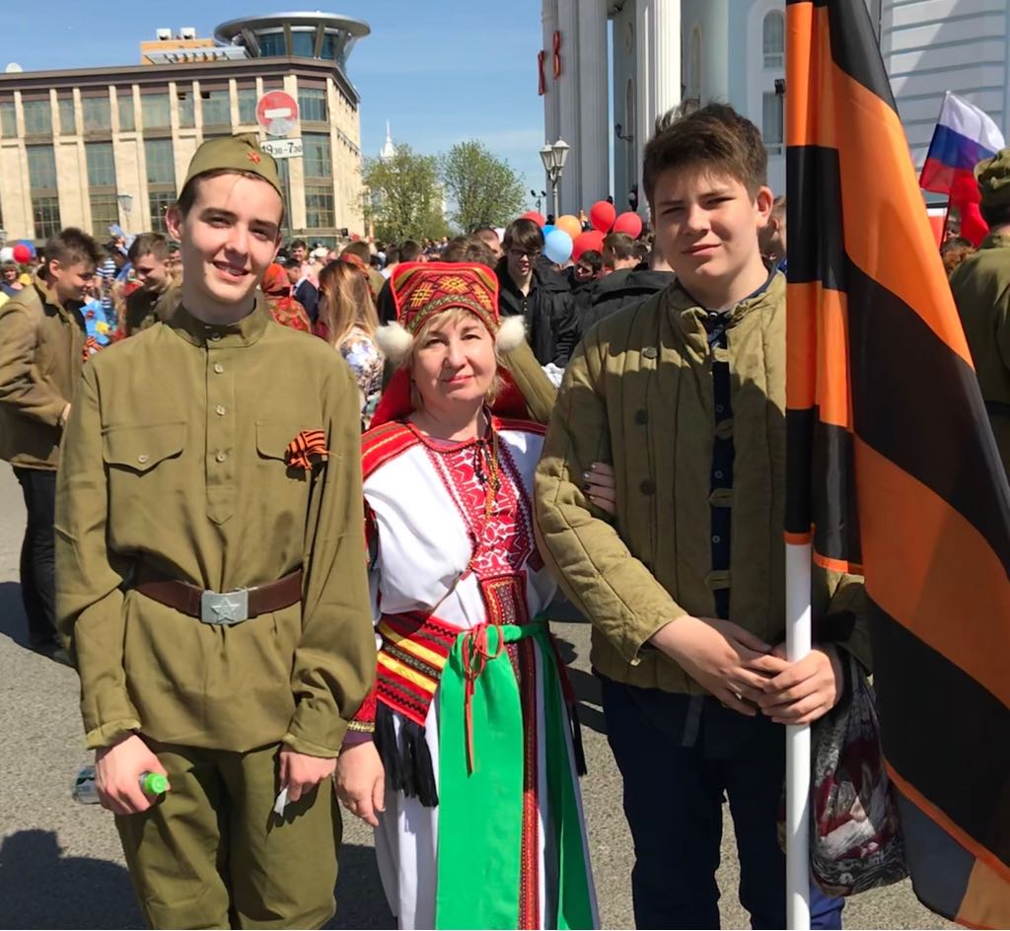Праздник Великой Победы 9мая - один из главных праздников нашей страны, самый трагичный, самый прекрасный и трогательный. В нашем городе у Вечного огня в этот день собрались те, кто пришел возложить цветы, вспомнить защитников и героев минувшей войны минутой молчания, и в который раз сказать им: «СПАСИБО! Спасибо за нашу мирную жизнь, за наших детей и внуков, за их счастье! Спасибо Вам, низкий поклон и вечная память».
73 годовщина победы над фашизмом в столице Мордовии, городе Саранске, проходила очень торжественно. В шествии приняли участие учащиеся, студенты и преподаватели школ, учебных заведений города Саранска. Наша школа принимала участие в театрализованном блоке в образе матерей – мордовок, провожающих детей на фронт. К параду руководители блока подошли очень ответственно. Репетиции шли с 23 апреля. Все участники знали свои роли и исполняли с большим воодушевлением. Шествие прошло по площади, затем по улице Коммунистической и закончилось все на кладбище за телецентром, где похоронены воины ВОВ.
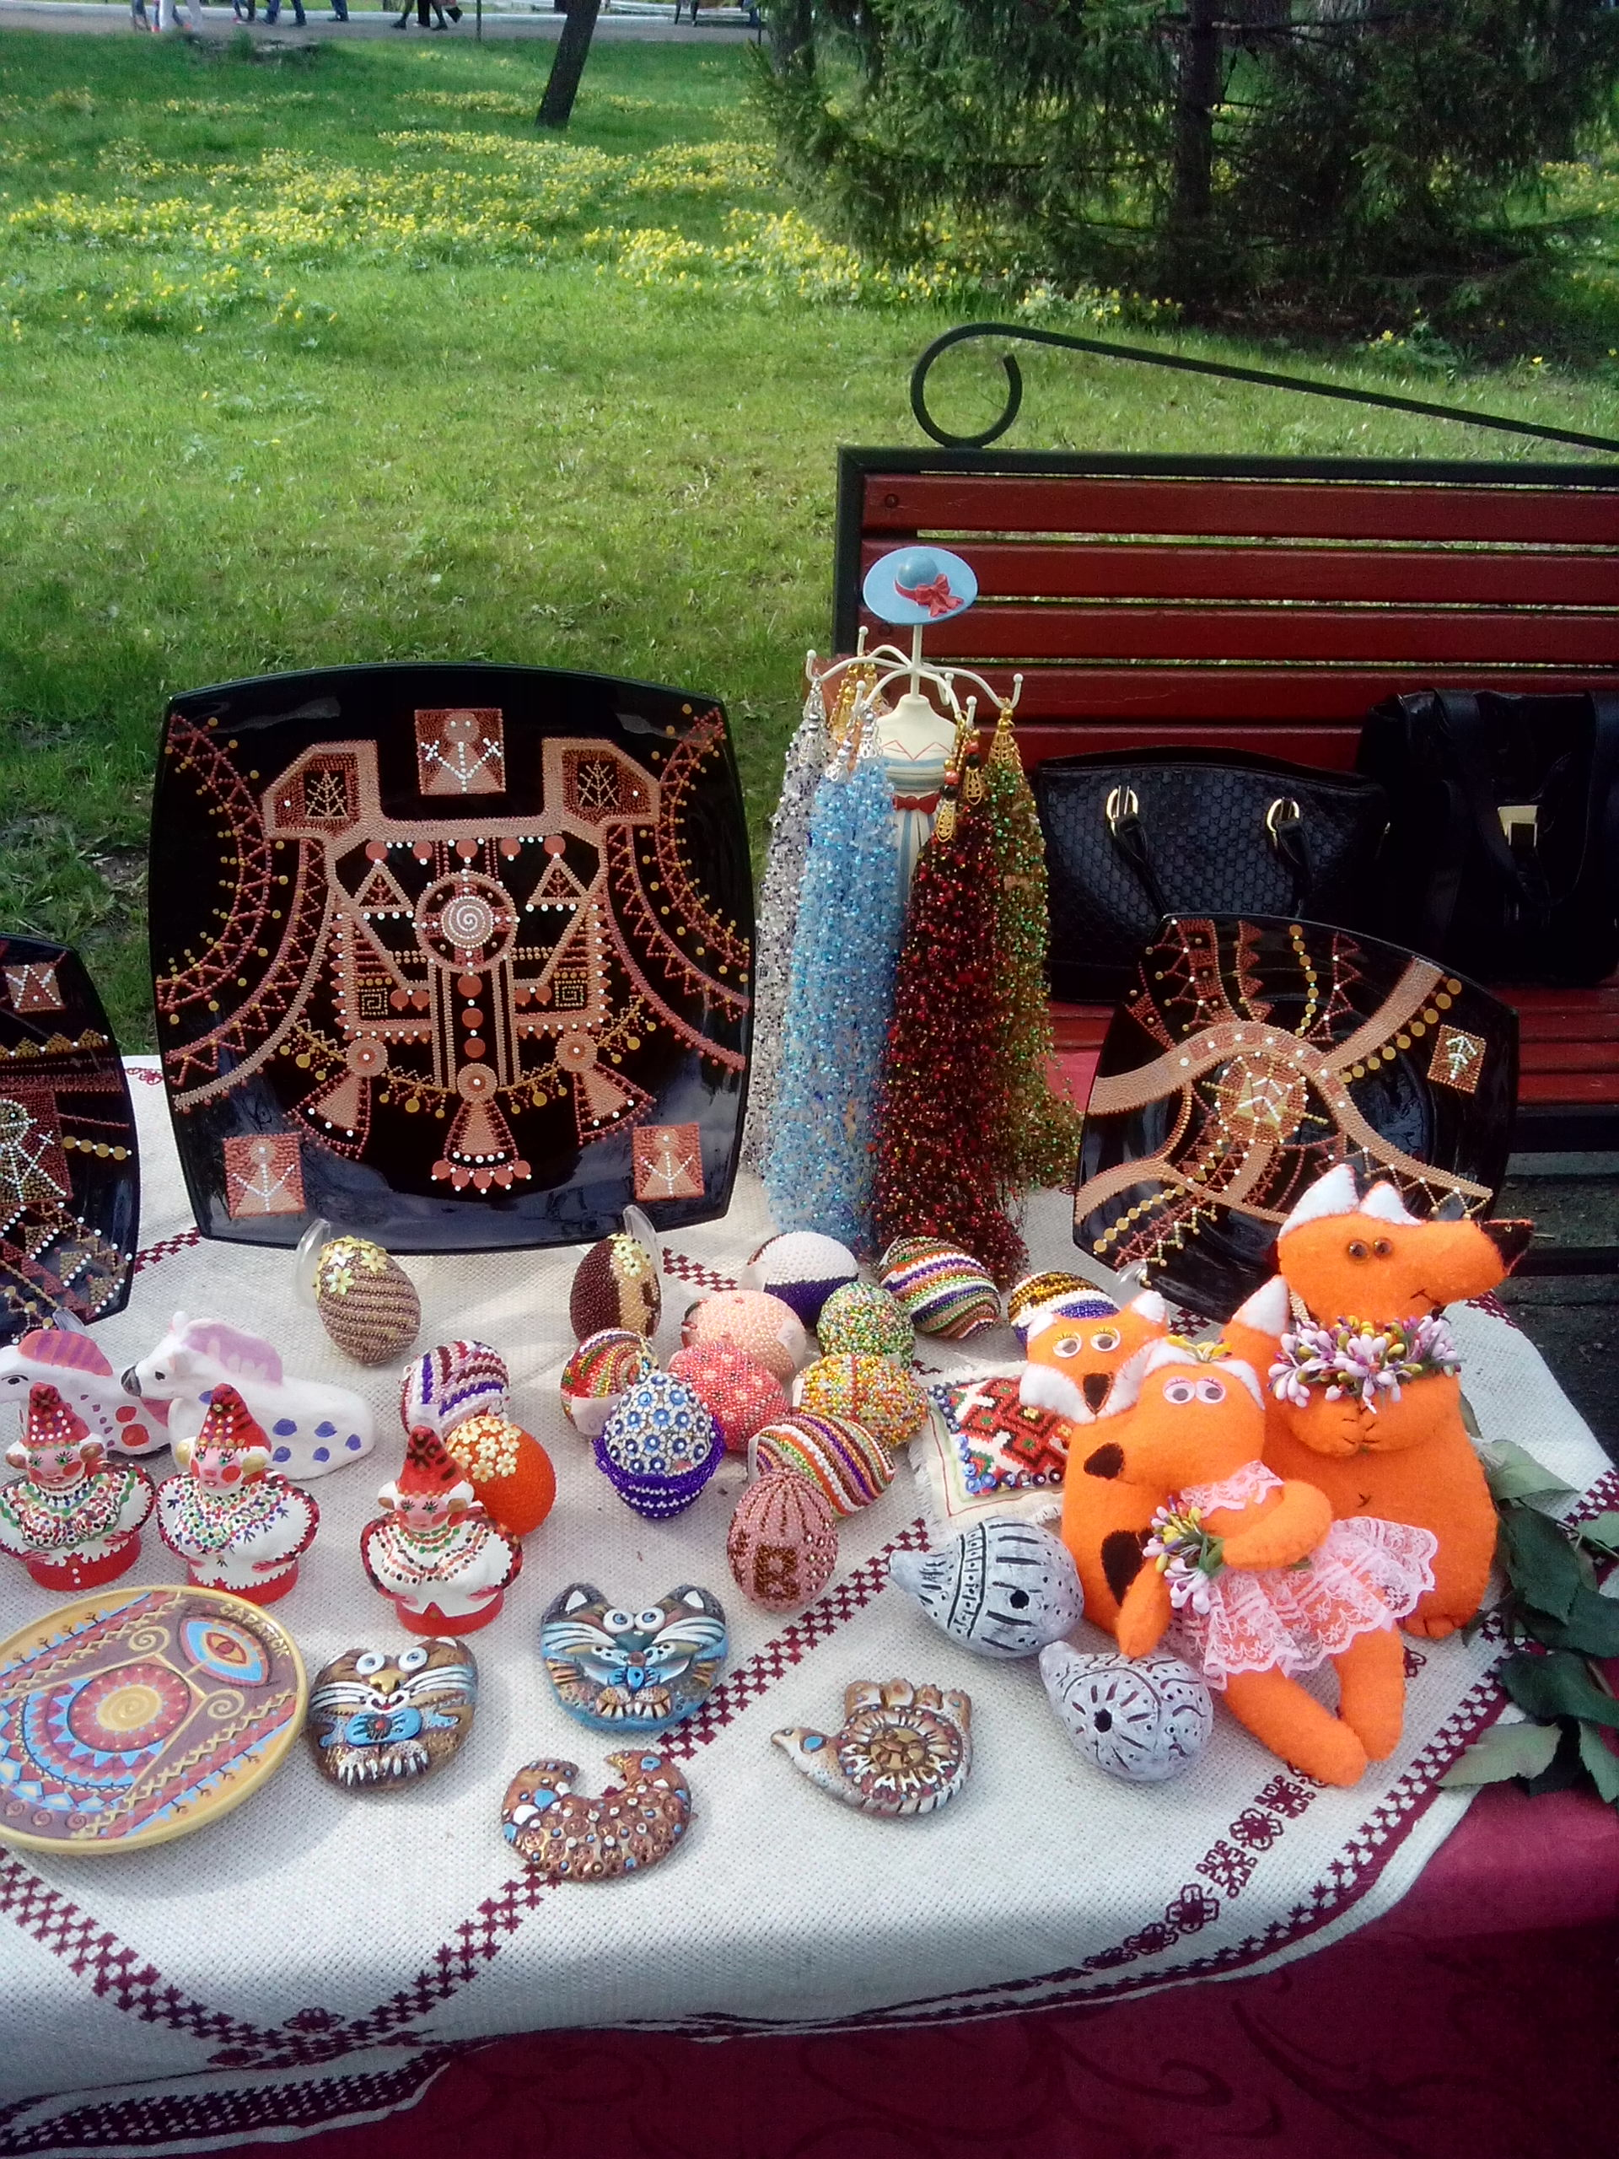А в парке им. А.С. Пушкина, по старой доброй традиции, разместилась выставка ДХШ и ДШИ города, в которой участвовали работы наших учащихся и преподавателей художественного отделения.
9 Мая – это наша история, история каждой семьи, история нашей страны. Это день Великой Победы, день победы нашего народа над фашизмом

Корнилова В. А. и Курмышкина О. А.

«С сединою на висках».

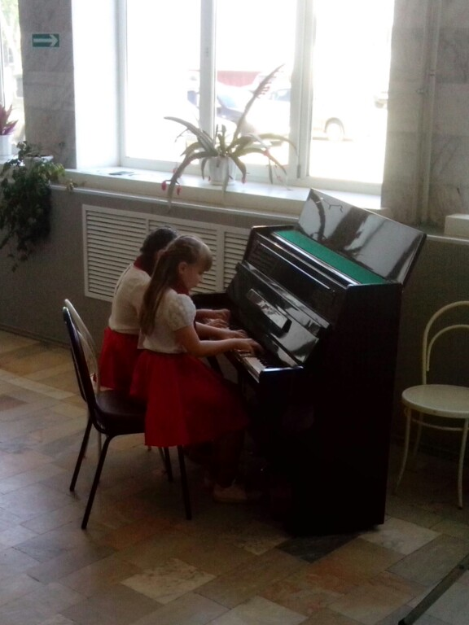11 мая 2018 г. в здании ДК посёлка Луховка состоялся праздник «С сединою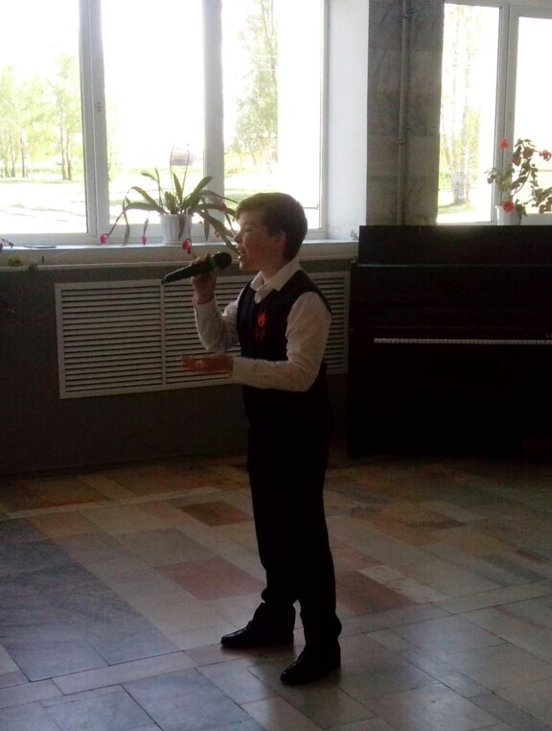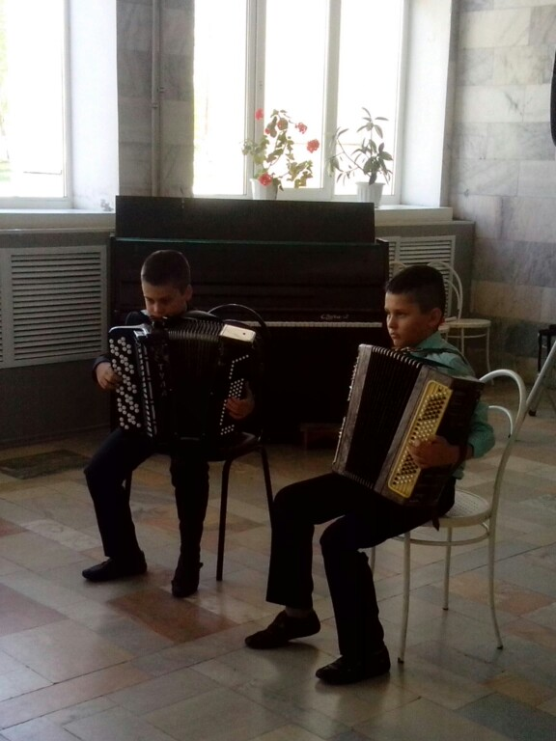 на висках», в рамках клуба «Наследие». Открыла мероприятие заведующая художественно - постановочной частью Валентина Николаевна Ширшикова. Со словами приветствия выступила заведующая библиотекой Бурносова И. В. Здесь же состоялся концерт. Тепло ветераны встретили коллектив эстрадного танца «Фиесто», руководитель Мишина Ю. В., и коллектив восточного танца «Феникс», руководитель Осокина Н. В. С музыкальным приветом пришли к ветеранам учащиеся музыкальной школы. Зотов Миша, ученик преподавателя Зинкевич Н. Н. исполнил две песни – «9 мая» композитора Ю. Привалова и «Мир, который нужен мне», композитора А. Ермолова. Баянисты Солгунов Влад и Ивойлов Никита исполнили русскую народную песню «Стоит орешина кудрявая», класс преподавателя Балакирева Г.А. Авдонина Вика, класс преподавателя Рузмановой О.И задорно сыграла на домре «Добрый жук», композитора А.Спадавеккиа. Тятюшкин Матвей, класс преподавателя Корниловой В.А., Златовчена Вика и Кудашкина Катя, класс преподавателя Морозовой Л.В., Грызунова Лера, класс преподавателя Исаковой Л.И. приветствовали слушателей игрой на фортепиано. Слова благодарности выразили ветераны участникам мероприятия.
А Вам дорогие ветераны земной поклон и огромное спасибо за нашу жизнь!!!
Рузманова О. И.

